الكسور العادية
كسور كجزء من مجموعة
ورقة عمل 10
السؤال الاوّل:
جد قيمة الكمّية الجزئية في التمارين التالية:
$\frac{1}{2}$ ال 20 ? _______ $\frac{1}{4}$ ال 8 ? _______
$\frac{2}{5}$ ال 10 ? _______ $\frac{1}{8}$ ال 16 ? ______
$\frac{1}{\text{10}}$ ال 20 ? ______ $\frac{3}{8}$ ال 8 ? ______
$\frac{7}{7}$ ال 7 ? ______ $\frac{1}{2}$ ال 12 ? _____
$\frac{1}{2}$ ال 40 ? _______ $\frac{4}{8}$ ال 8 ? _______
$\frac{1}{4}$ ال 40 ? _______ $\frac{3}{6}$ ال 16 ? ______

***********************************************

السؤال الثّاني:
بحسب المثال اكمل ما يلي:
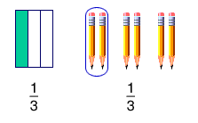

***********************************************

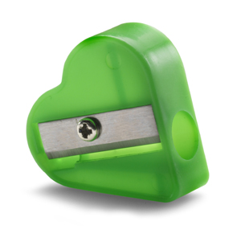

$$\frac{2}{6}$$
$$\frac{1}{3}$$



$$\frac{3}{5}$$
$$\frac{3}{5}$$

***********************************************

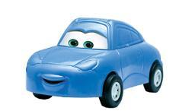

$$\frac{3}{4}$$
$$\frac{3}{4}$$

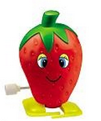

$$\frac{1}{3}$$
$$\frac{2}{6}$$

هل $\frac{2}{6}$ يساوي $\frac{1}{3}$ ؟ ___________

أتمنى لك عملاً ممتعاً ومثمراً

